Правительство Российской Федерации

Федеральное государственное автономное образовательное учреждение

высшего профессионального образования

«Национальный исследовательский университет

“Высшая школа экономики”»

Жалкова Наталия Евгеньевна

**Программирование в среде MatLAB**

Отчет студента 2 курса бакалавриата группы №НТ-6

Москва 2016

Работа Жалковой Наталии, группа НТ-6 по теме “Программирование в среде MatLAB”. Вариант 15.

**Задание 1:**

1. Создайте М-файл, вычисляющий значение функции из задания 1.5. Постройте график этой функции с помощью процедуры fplot в границах, заданных в задании 1.5. Вычислите интеграл от функции в тех же пределах, используя процедуру quad. Найдите точку локального минимума и локальный минимум функции и ближайший корень (нуль).

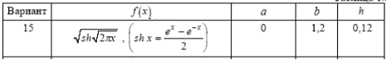

2. Найдите точку локального минимума и локальный минимум функции двух переменных, приняв за начальную точку с заданными координатами (таблица 2.1). Предварительно создайте соответствующую файл-функцию.



**Решение:**

**1 задача.**

Код функции:

function [ y ] = y_value( x )

y = sqrt(sh(sqrt(2*pi.*x)));

end

function [ t ] = sh( x )

t = (exp(x)-exp(-x))/2;

end

Вызов отрисовки графика процедурой fplot:

>> fplot('y_value', [0,1.2], 0.12)

>> title('y = sqrt(sh(sqrt(2*pi*x)))')

>> xlabel('x = 0:0.12:1.2')

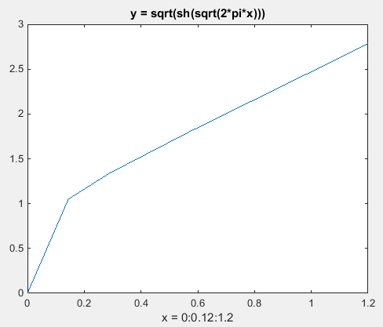

Интеграл от функции, с помощью quad:

[ I, cnt ] = quad('y_value', 0, 1.2)

I = 2.1766

cnt = 53

Поиск точки локального минимума и локальный минимум функции:

>> Xmin = fminsearch('y_value',1.2)

Xmin = -3.3307e-15

>> Xmin = fminsearch('y_value',0)

Xmin = 0

>> x = fminbnd('y_value',0,1.2)

x = 4.5995e-05

Ближайший корень:

>> Xmin = fzero('y_value',0)

Xmin = 0

**2 задача.**

Код функции:

function [ z ] = new_func( x )

z = exp(x(1)+x(2))-2*x(1)-2*x(2)-cos(x(1)-x(2)-1);

end

Решение:

>> X=fminsearch('new_func', [1.5 -0.5])

X = 0.8465 -0.1534